Vseslovenski ozaveščevalno-humanitarni projekt
STAR PAPIR ZBIRAM, PRIJATELJA PODPIRAM

DIDAKTIČNO GRADIVO
ZA MENTORJE

Marec 2017
- Kaj je ZAPIRANJE SNOVNIH TOKOV ali
KROŽNO GOSPODARSTVO?

Obseg proizvodnje in potrošnje v razvitem svetu za več kot dvakrat presega zmogljivosti naravnega okolja, v katerem živimo. Zato je nujen prehod v krožno gospodarstvo, ki zagotavlja t.i. zapiranje snovnih tokov.

Ker s pretirano proizvodnjo in potrošnjo prekomerno izkoriščamo naravne vire surovin, iz katerih izdelujemo izdelke, in ker posledično ustvarjamo velike količine raznovrstnih odpadkov, moramo z njimi tudi gospodarno in učinkovito ravnati, da čim manj obremenjujemo naravno okolje.

Vemo, da so izdelki izdelani iz različnih materialov. Vemo tudi, da snovi za izdelavo izdelkov večinoma jemljemo iz naravnega okolja in da smo jih že močno izčrpali. Zato moramo misliti širše: večino materialov, iz katerih so obstoječi izdelki, je mogoče predelati in snovi uporabiti za izdelavo novih izdelkov. Tako odpadni materiali postanejo surovine za nove izdelke.

Zapiranje snovnih tokov ali krožno gospodarstvo je eden osnovnih ciljev gospodarnega in učinkovitega ravnanja z odpadki in odpadnimi materiali.

Za uresničevanje zapiranja snovnih tokov moramo poznati in upoštevati življenjski cikel izdelkov in njihovih sestavnih materialov. Opredeliti moramo tudi, kolikšen delež tega materiala je mogoče ponovno uporabiti in v kakšni obliki.
Iz odpadka nastane reciklirana surovina za novi izdelek.
Ta ima včasih enak včasih pa drugačen namen uporabe.
- Reciklirani izdelek za drugačen namen uporabe.

Iz odpadnih materialov nastanejo nove surovine, iz katerih izdelamo nove izdelke za drugi namen uporabe kot prvotni izdelek.
Primer: odpadna kartonska embalaža mleka in sokov → higienski papir

- Reciklirani izdelek za enak namen uporabe.
Nadgradnja ali višji cilj je, da odpadni material predelamo in obdelamo tako, da je primeren za vnovično uporabo za enak izdelek.
Primer: odpadna plastenka → nova plastenka

Krožno gospodarstvo ali zapiranje snovnih tokov ima vrsto pozitivnih učinkov. S takim načinom delovanja:
- preprečujemo nastajanje odpadkov,
- manjšamo količine končno odloženih odpadkov in s tem zmanjšujemo obremenitve naravnega okolja,
- spodbujamo tehnološke izboljšave,
- spreminjamo potrošniške in proizvodne navade.

Zato je pomembno, da vsak v krogotoku ravnanja z odpadki prispeva svoj delež:
- podjetja s tem, da razmislijo, ali in kako je mogoče predelati njihove odpadne materiale,
- gospodinjstva in posamezniki pa z doslednim ločevanjem odpadkov.

Ključno je, da na odpadke gledamo kot na surovine za nove izdelke. A če želimo odpadne materiale uporabiti kot surovine, jih moramo ustrezno ločeno zbrati.

Odpadke lahko učinkovito predelamo samo, če jih DOSLEDNO in PRAVILNO ločujemo tako doma kot v vrtcu, šoli, v službi in povsod, kjer jih ustvarjamo.

- ZAKAJ JE POMEMBNO, DA LOČUJEMO IN PREDELUJEMO STAR PARIR?

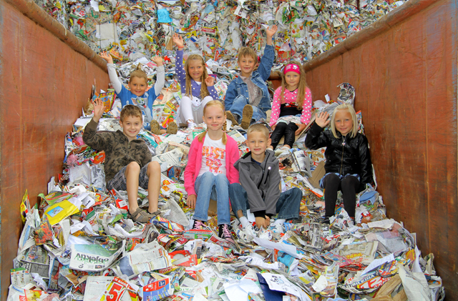
Gozdovi pokrivajo 3,9 milijarde hektarjev ali 26 dostotkov kopnega na našem planetu. Ta številka se zdi velika, ogromna, a v 20. stoletju smo začeli gozdove dramatično izsekavati in krčiti njihovo površino. Negativne posledice se danes kažejo v obliki podnebnih sprememb in povečanja toplogrednih plinov.
Poraba papirja se je od leta 1950 do leta 2000 povečala za 6-krat.
Vsi uporabljamo papir!
- Beremo časopise in revije, knjige in učbenike.
- Zapisujemo si v zvezke in bloke.
- Izdelke kupimo pakirane v škatle in lepenko.
- Kruh kupimo v papirnatih vrečkah.
- Za zavijanje uporabljamo ovojni papir.
- Roke si obrišemo s papirnatimi brisačkami.

Papir igra zelo pomembno vlogo v vsakodnevnem življenju:
- za komunikacijo in kulturne namene (grafični papirji),
- v medicini in sociali (higienski papirji),
- pri zaščiti hrane in ostalih produktov (embalažni in ovojni papirji).

Povprečen Evropejec na leto porabi 220 kilogramov papirja, povprečen Slovenec pa okoli 185 kilogramov papirja – gre seveda za preračunano količino letne porabe papirja na prebivalca. V Sloveniji porabimo na leto okoli 365.000 ton papirja.
V enem letu v Sloveniji zberemo več kot 170.000 ton odpadnega papirja. Kar 74 odstotkov ga je mogoče predelati, reciklirati.

Z recikliranjem iz odpadnih materialov dobimo sekundarno surovino
za nove izdelke in zmanjšujemo potrebo po izkoriščanju
naravnih, primarnih virov surovin.
V proizvodnji papirja tako ohranjamo gozdove.

V primerjavi s proizvodnjo tone papirja iz lesa za proizvodnjo ene tone recikliranega papirja porabimo:
- 64 % manj energije,
- 50 % manj vode
- za 74 % znižamo emisije nevarnih snovi v zrak.

V Evropski uniji recikliramo več kot 65 odstotkov vsega papirja. Največji delež recikliranega papirja dosega Nemčija, kar 70-odstotnega.

ALI STE VEDELI?
- 6 listov recikliranega papirja prihrani 1 liter vode.
- 1 tona starega papirja prihrani 3,5 kubičnega metra lesa oz. 17 odraslih dreves, 40 kubikov čiste vode, 320 listov nafte in 4.100 kilovatnih ur električne energije. To je toliko, kolikor je v enem letu porabi povprečno gospodinjstvo.
- Knjiga iz recikliranega papirja pri procesu nastajanja porabi 44 % manj energije kot knjiga iz novega papirja.

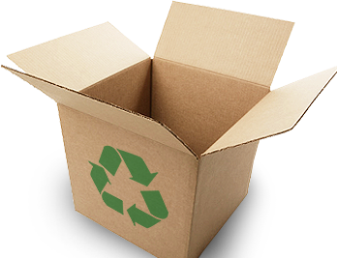
KATERE VRSTE PAPIRJA SO PRIMERNE ZA RECIKLIRANJE?
- Bel pisarniški papir
- Časopisni papir
- Povoščen reklamni papir
- Embalaža iz kartona in lepenke

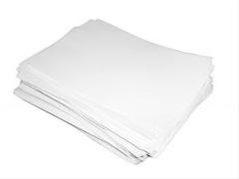
Papir je mogoče reciklirati 4-krat do 6-krat. Z vsakim nadaljnjim reciklažnim ciklom postajajo vlakna vse šibkejša in posledično manj kakovostna.

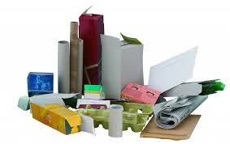

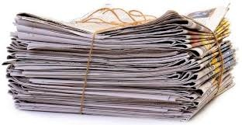

KAKO KROŽI NAŠ LOČENO ZBRAN ODPADNI PAPIR?

Še bolje pa je, da zmanjšamo količino uporabljenega papirja.
Razmislimo, kaj še lahko naredimo?

- DOSEGLI BOMO NAŠ SKUPNI CILJ

S spoznavanjem krožnega gospodarstva ter primerov, kako odpadni materiali lahko krožijo in postanejo surovine za nove izdelke, bomo dosegli skupni cilj – ohranjanje naravnih virov in zmanjševanje odvisnosti od vse višjih cen primarnih surovin na globalnem trgu.

Ker vemo, da je odpadne materiale mogoče predelati v nove surovine in iz njih izdelati nove izdelke. sodelujemo v projektih krožnega gospodarstva. Ti so hkrati odlična priložnost za dobrodelnost.
SODELUJMO V AKCIJI
STAR PAPIR ZBIRAM, PRIJATELJA PODPIRAM!
VEČ PAPIRJA KOT BOMO ZBRALI,
VIŠJI BO PRISPEVEK PODJETJA DINOS V ŠOLSKI SKLAD VSAKE USTANOVE
IN VEČ ŠTIPENDIJ BO PODELILA FUNDACIJA PISMO SRCA.

Kaj prinaša projekt STAR PAPIR ZBIRAM, PRIJATELJA PODPIRAM?
- Večjo ozaveščenost mladih.
- Več zbranega odpadnega papirja – več štipendij za socialno ogrožene mlade.
- Možnost štipendiranja vašega učenca ali dijaka.
- Ohranjanje naravnih virov in čistejše okolje.
- Večji prihodek v šolski sklad ali sklad vrtca (kar 90 %).
- Projekt je vključen v sklop A programa Ekošole.
- Sodelovanje na dogodkih in v TV oddajah na nacionalni televiziji.

NAJ POSTANE TO NAŠE VODILO:
Zavedamo se pomena ohranjanja naravnih virov surovin za izdelke.
Zato aktivno sodelujemo v projektih krožnega gospodarstva.

- IZOBRAŽEVALNO DELO Z MLADIMI
Za raziskovalno delo o zapiranju snovnih tokov so na voljo strokovnjaki Dinosa.

Več informacij:
Dunja Dolinšek: dunja.dolinsek@ekosola.si,, 031-323-332
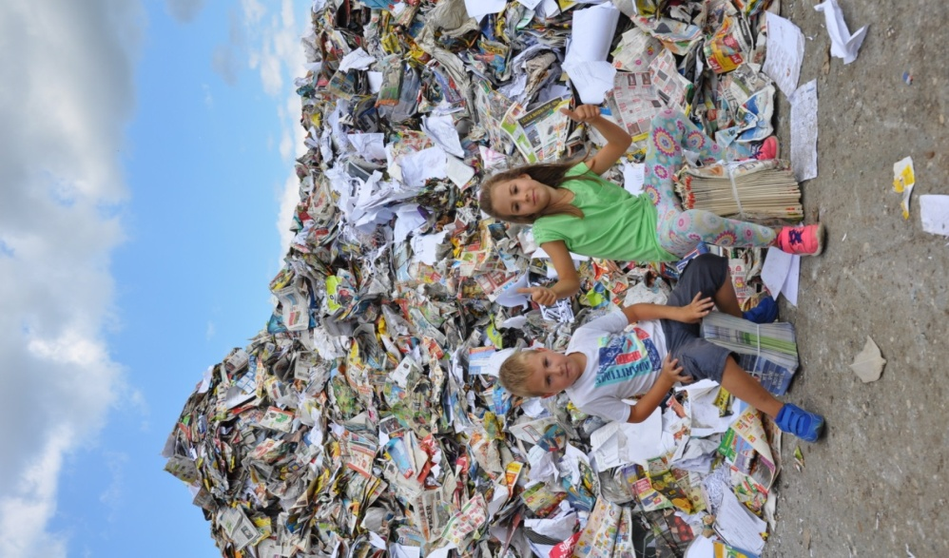
www.ekosola.si / www.pismosrca.si / vww.dinos.si

